Strahlenschutzdosen für bleifreie Strahlenschutzwände

Wo Röntgen- und Gamma-Bestrahlungsanlagen zum Einsatz kommen, sind gemäß DIN 6812:2010 spezielle bauliche Maßnahmen erforderlich. Um den Röntgenraum vollständig durch Strahlenschutzwände zu umschließen, werden häufig Leichtbauwände mit Bleikaschierung eingesetzt. Aufgrund ihres hohen Gewichts und der toxikologischen Bedenken finden jedoch zunehmend bleifreie Wandbausysteme Verwendung.
Für besonders montagefreundliche bleifreie Strahlenschutzwände wie „Knauf Safeboard“ bietet KAISER eine speziell entwickelte bleifreie Strahlenschutzdose an. Das eingesetzte Spezial-Compound weist eine hohe Dichte auf und erreicht einen Bleigleichwert von 1,5 mm Pb bei einseitigem bzw. 3 mm Pb bei gegenüberliegendem Einbau. So lassen sich die gesundheitlichen Vorteile bleifreier Wandbausysteme mit einer einfachen, schnellen und wirtschaftlichen Installation kombinieren. Auch eine nachträgliche Installation in bestehenden bleifreien Strahlenschutzwänden ist problemlos möglich – ganz ohne aufwändige Umhausungen oder Strahlenschutzkappen.
Die Montage gleicht der herkömmlicher Hohlwanddosen mit 74 mm Installationsöffnung und kann ebenfalls nachträglich erfolgen. Für die passgenaue Herstellung bietet KAISER praxisgerechte Systemwerkzeuge wie den PROFI Fräser. Mehrfachkombinationen lassen sich im Normabstand von 71 mm einfach herstellen. Auch vorhandene Installationsdosen können durch den Einsatz des „Zentriereinsatzes 68/74“ auf 74 mm vergrößert und so auf Strahlenschutzdosen umgerüstet werden – ohne zusätzliche Bleiumhausungen oder andere bauliche Maßnahmen. Die Innenabmessungen entsprechen der DIN 49073-1 und der DIN EN 60670. Damit sind die Dosen für alle gängigen Installationsgeräte wie Schalter, Steckdosen oder Dimmer geeignet und bieten durch ihr großzügiges Volumen zusätzlichen Platz für Klemmen. In Verbindung mit einem VDE-Deckel können sie auch als Verbindungsdosen eingesetzt werden.

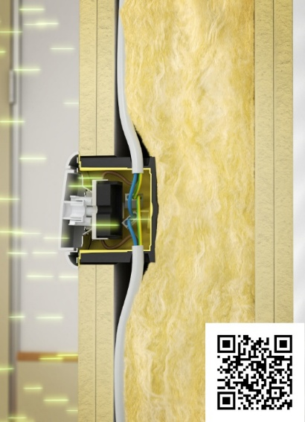
Bild 1: KAISER-Strahlenschutzdosen für bleifreie Strahlenschutzwände erübrigen zusätzliche aufwändige Abschirmungsmaßnahmen

(Foto: KAISER GmbH & Co. KG)

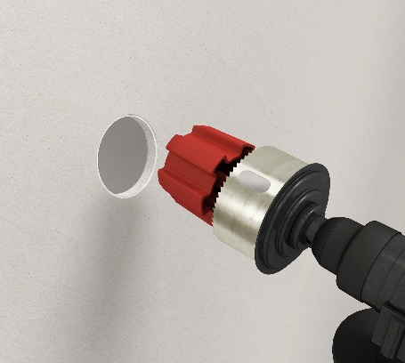
Bild 2: Mit dem „Zentriereinsatz 68/74“ zur Erweiterung der Installationsöffnungen von 68 mm auf 74 mm lassen sich Strahlenschutzdosen einfach nachrüsten

(Foto: KAISER GmbH & Co. KG)

KAISER Elektroinstallations-Systeme
https://www.kaiser-elektro.de/de_DE/produkte/
https://www.kaiser-elektro.de/de_DE/loesungen

Bilder: | Strahlenschutz_bleifrei-qr_2000.jpg  Zentriereinsatz_68_74_2000.jpg | Zeichen: | 1.899
Dateiname: | 202510013_pm_strahlenschutz_bleifrei.docx | Datum: | 30.10.2025
Tags: | KAISER, Elektroinstallation, Strahlenschutz, Strahlenschutzdose, Geräteinstallationsdose, bleifreie Strahlenschutzwände, PROFI Fräser, Knauf Safeboard, Röntgen, Gamma-Bestrahlung, bleifreie Leichtbauwände

Unternehmensprofil
Die KAISER GmbH & Co. KG am Hauptsitz Schalksmühle im Sauerland produziert und vertreibt Produkte und Systeme für die professionelle Elektro-Installation, Kabelverschraubungen sowie Lösungen für den professionellen Glasfaser-Breitbandausbau. Als innovativer Systemanbieter bietet das 1904 gegründete Familienunternehmen dem Elektrohandwerk und der Industrie praxisgerechten Lösungen auch für spezielle Bauanforderungen wie den Brand-, Schall- und Strahlenschutz, Bauen im Bestand und die Energieeffizienz. Das Unternehmen ist Teil der KAISER GROUP.

Unter dem Dach der KAISER GROUP sind vier starke Marken vereint. An vier europäischen Standorten werden Produkte und Systeme für die Elektro-Installation produziert und international vertrieben. Zusammen mit den Landesgesellschaften AGRO AG in der Schweiz, ATTEMA B.V. in den Niederlanden sowie HELIA – PLASTIC COLOR NV in Belgien ist die KAISER GROUP europaweit aktiv. Architekten und Fachplaner, Handwerk, Industrie und Handel können auf hochwertige Lösungen vertrauen, mit denen sich auch anspruchsvollste Projekte sicher meistern lassen. Dafür steht die KAISER GROUP mit ihren vier Starken Marken KAISER, AGRO, ATTEMA und HELIA.

Weitere Informationen:  KAISER GmbH & Co. KG  Ramsloh 4  58579 Schalksmühle  Tel.: +49(0)23 55 / 8 09-0  E-Mail: pr@kaiser-elektro.de  Internet: www.kaiser-elektro.de | gii die Presse-Agentur GmbH  Christburger Str. 41  10405 Berlin  Tel.: +49(0)30 / 53 89 65-0  E-Mail: info@gii.de  Internet: www.gii.de

